**Лечим душу ребенка сказкой…**

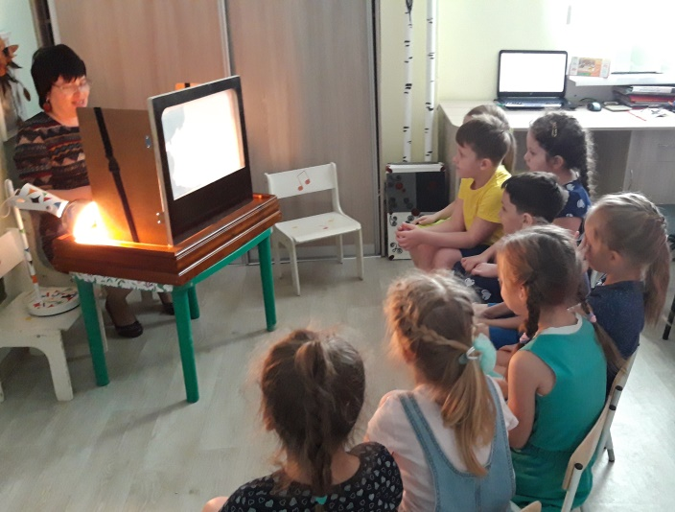

Удивительный мир сказок очень богат и разнообразен. Народная мудрость в сказках формировалась на протяжении длительного времени. Не зря говорят: «Слово лечит и слово калечит».

Тематика сказок бывает различной. Речь пойдет о психотерапевтических сказках, которые могут вылечить душу ребенка.

У педагогов – психологов лечение сказкотерапией практикуется на протяжении длительного времени, но, как правило, в индивидуальной работе, а не в групповой. Педагог – психолог детского сада « №135» «Аленький цветочек» В.Н. Карабчук организовала и провела работу с детьми, в рамках темы самообразования «Влияние добрых историй – притч на духовно – нравственное воспитание детей в старшем дошкольном возрасте».

Целью работы явилось снятие повышенной тревожности и гармонизация внутреннего мира у детей старшего дошкольного возраста, у которых в семьях есть младшие братики и сестрички. Причин детской тревожности очень много, одна из них вызвана тем, что родители, при рождении второго ребенка все внимание уделяют малышу, а старший ребенок, посещая дошкольное учреждение по двенадцать часов в сутки, практически лишен родительского внимания, заботы и любви в семье. Тревожность у таких детей, перерастая в страх, может разрушить внутренний мир. Она проявляется в поведенческих отклонениях, дети становятся: раздражительными, замкнутыми, скованными. Или наоборот – эгоистичными, агрессивными, назойливыми, непослушными.

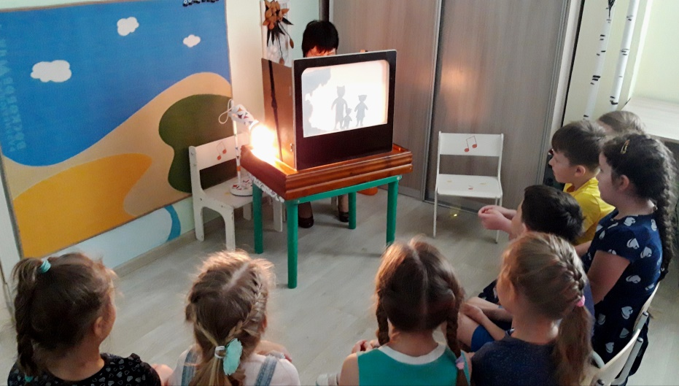 У старшего ребенка в семье возникает обида на родителей и ревность к малышу. Он своим неадекватным поведением и отношением показывает взрослым, что ему тоже необходима любовь, ласка, родительское внимание и забота. У ребенка 5-7 лет еще мало знаний и жизненного опыта, и он не знает, как справиться со своим внутренним дискомфортом.

Правильно подобранная и рассказанная психотерапевтическая сказка с помощью теневого театра может помочь таким детям осознать, что каждый ребенок ценен и дорог своим родителям, научит по доброму, заботливо отноститься к самому младшему в семье.

Работа проводилась в кабинете педагога – психолога по подгруппам семь – восемь детей. Всего охвачено двадцать пять детей. После показа теневого театра «Сказка про медвежонка» автор Т. Зинкевич – Евстигнеева дети ответили на вопросы педагогу – психологу:

- Как они себя чувствовали после рождения в семье малыша?

- Кто узнал себя в медвежонке?

- Знакомы ли детям те чувства, которые испытывал медвежонок?

- Обижаются ли они на своих родителей, бывает ли им грустно, когда в семье больше внимания уделяется младшему ребенку?

- Чему их научила сказка?

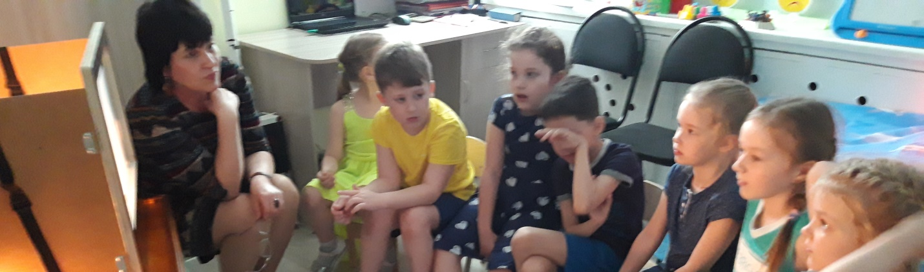

В конце встречи детям была предоставлена возможность по очереди познакомиться с теневым театром, его внутренним устройством.

